Max Mustermann
Musterstraße 123
12345 Musterstadt
max@mustermann.de
0171 23456789
Softwareentwickler GmbH
Name Nachname
Straße 123
12345 Musterstadt

Musterstadt, 10.06.2022

Bewerbung als Senior Software Developer
Kennnummer 123456

Sehr geehrte Damen und Herren,

Sie suchen einen neuen Mitarbeiter mit Engagement, Teamgeist und Kommunikationsstärke? Dann stelle ich mich Ihnen gerne als potenzieller Bewerber für die Stelle als Senior Software Developer vor. Nach 10 Jahren Anstellung als Softwareentwickler bei der Beispiel GmbH bin ich nun auf der Suche nach einer neuen Herausforderung. Besonders spannend finde ich Ihr Angebot auf umfassende Unterstützung bei allen Aufstiegs- und Entwicklungswegen.

Im Rahmen meiner aktuellen Position als Softwareentwickler zeige ich mich unter anderem für die Entwicklung von Softwaremodulen und Applikationsschnittstellen in C++ und C# zuständig. Bereits seit meinem Studium bereitet mir das Programmieren große Freude, weshalb ich auch außerhalb meiner beruflichen Tätigkeit Applikationen und Tools mit verschiedensten Programmier- und Skriptsprachen entwickle und implementiere. Als bekennender Anhänger der agilen, transparenten Softwareentwicklung bin ich mit der Arbeit innerhalb eines Scrum Teams ebenso vertraut, wie mit der Entwicklung gemäß dem Continuous Delivery Ansatz.

Auf persönlicher Ebene zeichnen mich ein hohes Maß an Engagement und ein ausgeprägtes analytisches Denkvermögen aus. Mein Kommunikationsgeschick ermöglicht es mir, mich individuell auf meine Gesprächspartner und Teammitglieder einzustellen und jederzeit verbindlich und sicher aufzutreten. Neuen Technologien und Lösungsansätzen trete ich mit großer Neugier und Offenheit entgegen.

Vielen Dank für die Sichtung meiner Bewerbung. Ab dem 15.05.2020 stehe ich Ihnen hoch motiviert zur Verfügung. Ich bitte Sie, meine Bewerbung vertraulich zu behandeln. Einer Einladung zu einem persönlichen Gespräch sehe ich mit großer Freude entgegen.

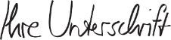
Mit freundlichen Grüßen

Max Mustermann

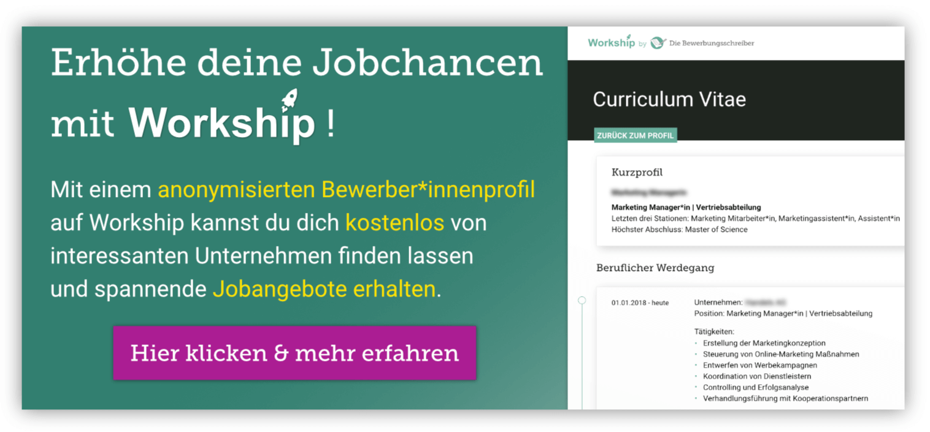
www.die-bewerbungsschreiber.de/workship

